葡萄之美
作者:魏巧瑜、孫玲如、黃雪玲
我們今天要介紹的是著名的巨峰葡萄是彰化縣大村鄉的葡萄，可說是世界第一等呢!葡萄的生產季節約(國曆5月~7月、10月~12月。)還有重大村葡萄的面積約1463頃。葡萄的成分有維他命A.B1.B2.B12.C.E還有胺基酸跟果酸等等，而且我家鄉的葡萄都細心照顧非常的有營養、果粒豐滿、口感、風味都非常棒喔!
聽說，世界上第一瓶酒是就是葡萄酒喔!而且，有人也將葡萄做成一首詩喔!
詩名:葡萄 作者:唐 彥 謙 七言絕句
詩文: 心莖未徧半猶枯，
今古風露涼，綠珠最初醒。 高架支離倒復扶，
珠帳夜不收，月明墜清影。 若欲滿盤堆白乳，
莫辭添竹引龍鬚。
人類在很早以前就懂得利用葡萄。有人曾在建於西元前一千年左右的埃及墳墓中發現葡萄的種子﹔又在瑞士及義大利的銅器時代的湖屋中發現葡萄。據推測，葡萄最早是作為人類的食物，而由葡萄汁發酵成葡萄酒的歷史也相當的久遠，他可能在西元２０００～ １０００年間起源於地中海區的國家。
果皮、果肉、種仔到加工品都具有豐富的營養價值，所以我們大家可以吃葡萄來保健身體喔!還有據說葡萄吃了可以美白喔。還有，葡萄汁可以調節心跳，補血安神，加強腎、肝功能，幫助消化，真的是好處多多喔。
希望未來葡萄的品質越來越好，吃了可以越來越健康，讓生產葡萄的人沒有白費他們的金錢、時間、精神，也希望未來葡萄可以更好，更廣受大家的好評。
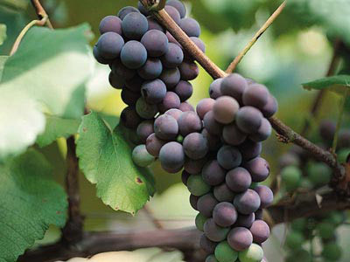葡萄

